모둠별 활동 결과 보고서
※ 파란색 글씨는 참고 사항임.
모둠 이름 | 12 모둠
활동 제목 | 세종대왕님께 보내는 영상편지
역할 분담 결과 | 김선우 : 5  이정재 : 5  조호동 : 5  왕효동 : 5
모둠별 활동 결과 | □ 잘된 점:  김선우 : 성실한 회의 참여 / 활동 보고서 작성 등 팀 업무 분담 / 한국 학우의 관점에서 세종대왕님의 업적 해석 및 영상 제작  이정재 : 성실한 회의 참여 / 활동 계획서 작성 등 팀 업무 분담 / 한국 학우의 관점에서 세종대왕님의 업적 해석 및 영상 제작  조호동 : 성실한 회의 참여 / 중국 학우의 관점에서 세종대왕님의 업적 해석 및 영상 제작  왕효동 : 성실한 회의 참여 / 중국 학우의 관점에서 세종대왕님의 업적 해석 및 영상 제작
모둠별 활동 결과 | □ 개선할 점:  김선우 : 대면 프로젝트의 아쉬움  이정재 : 대면 프로젝트의 아쉬움  조호동 : 아주 약간 소통의 아쉬움  왕효동 : 아주 약간 소통의 아쉬움
<주요 사진 자료>
- 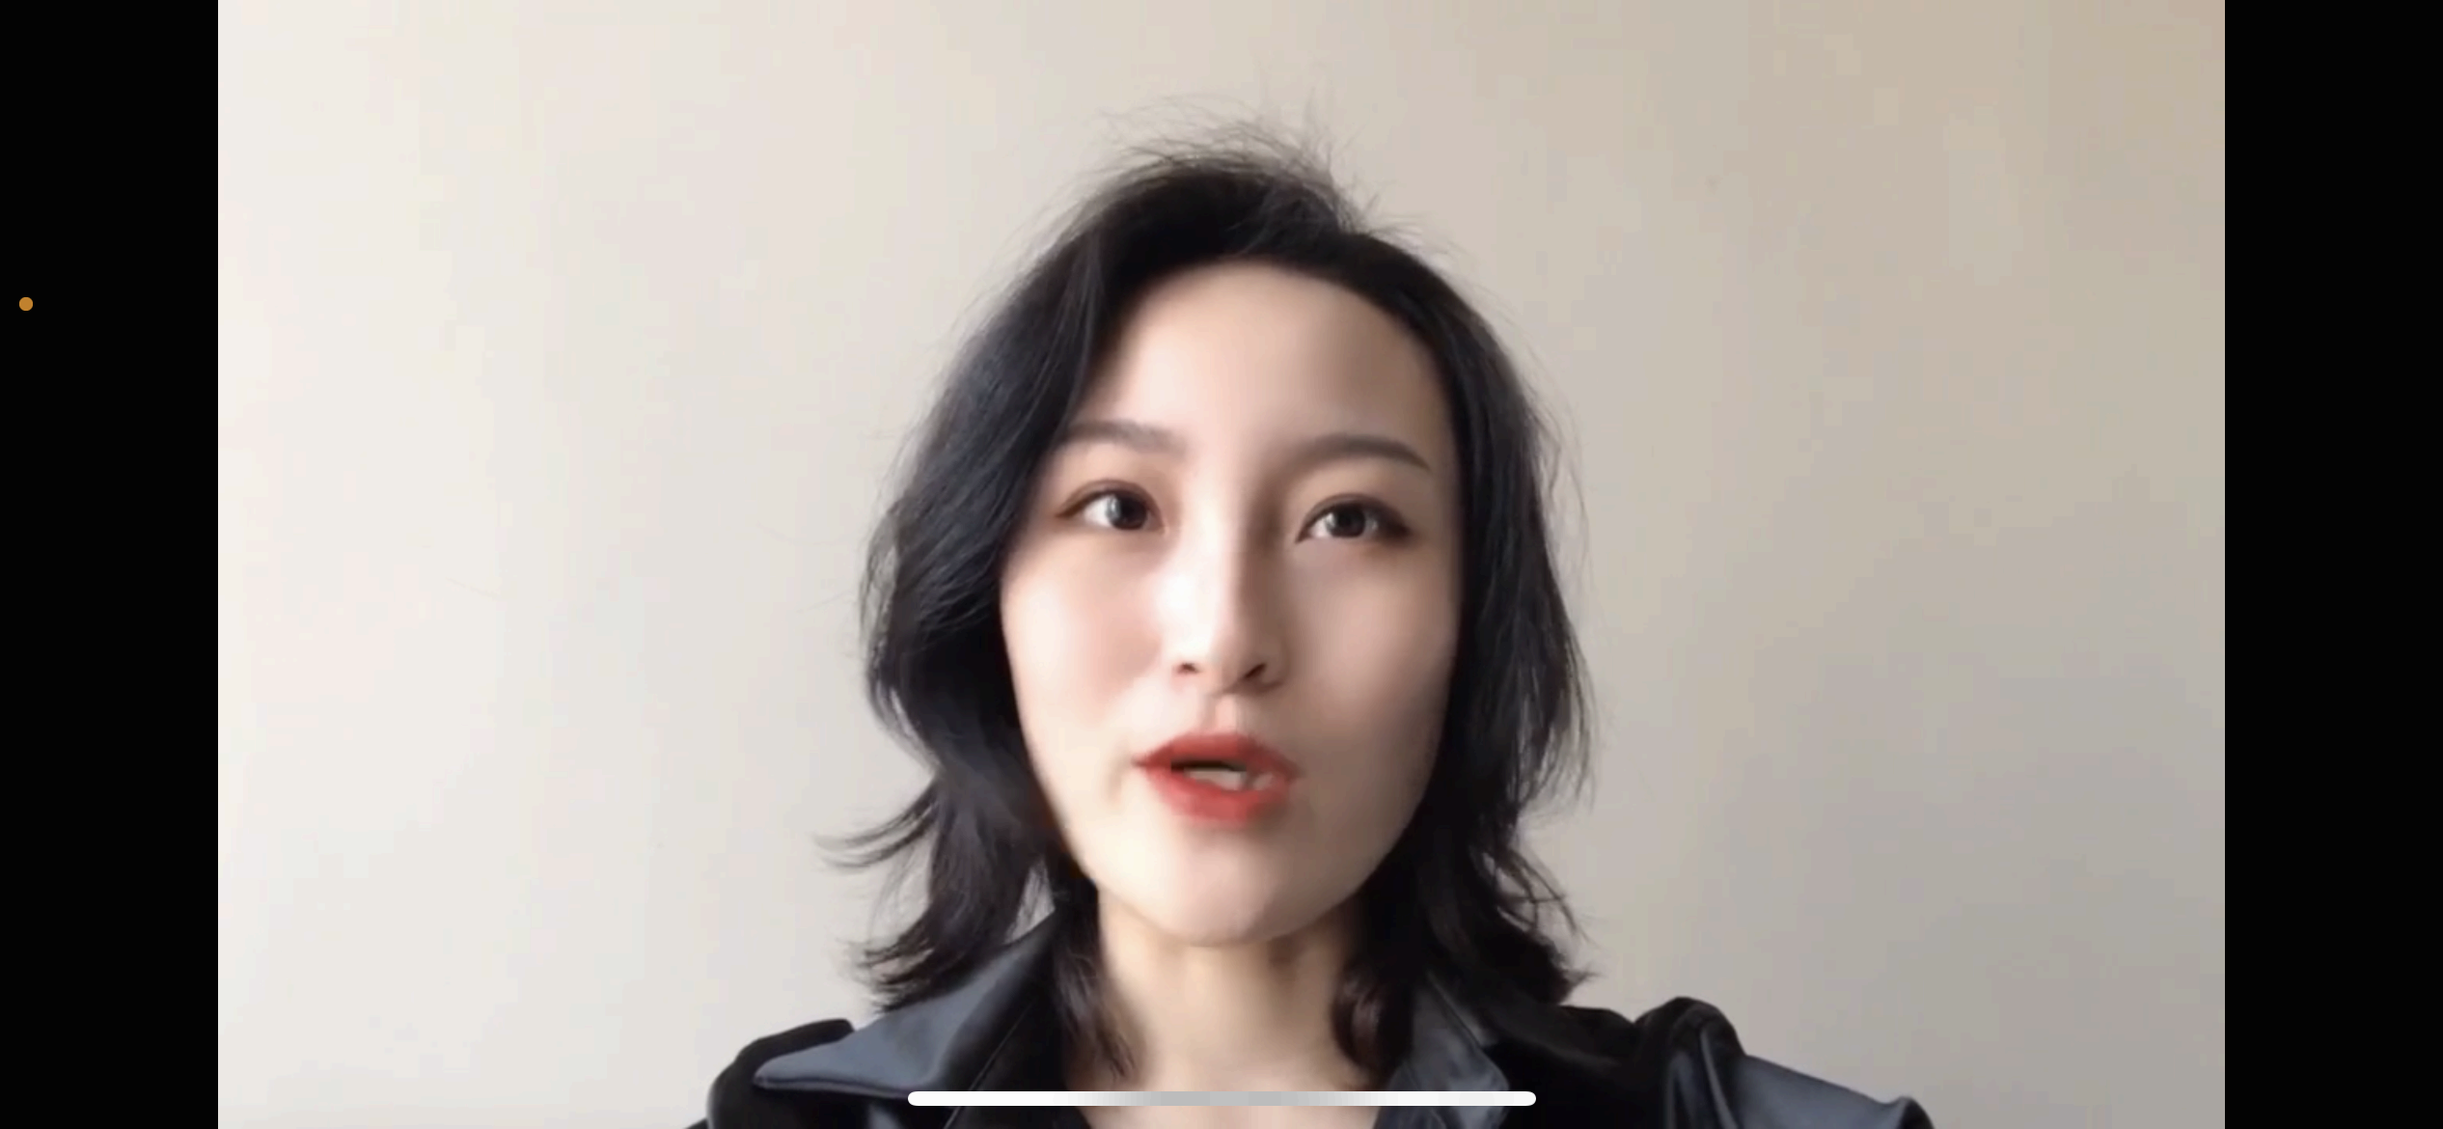
2.
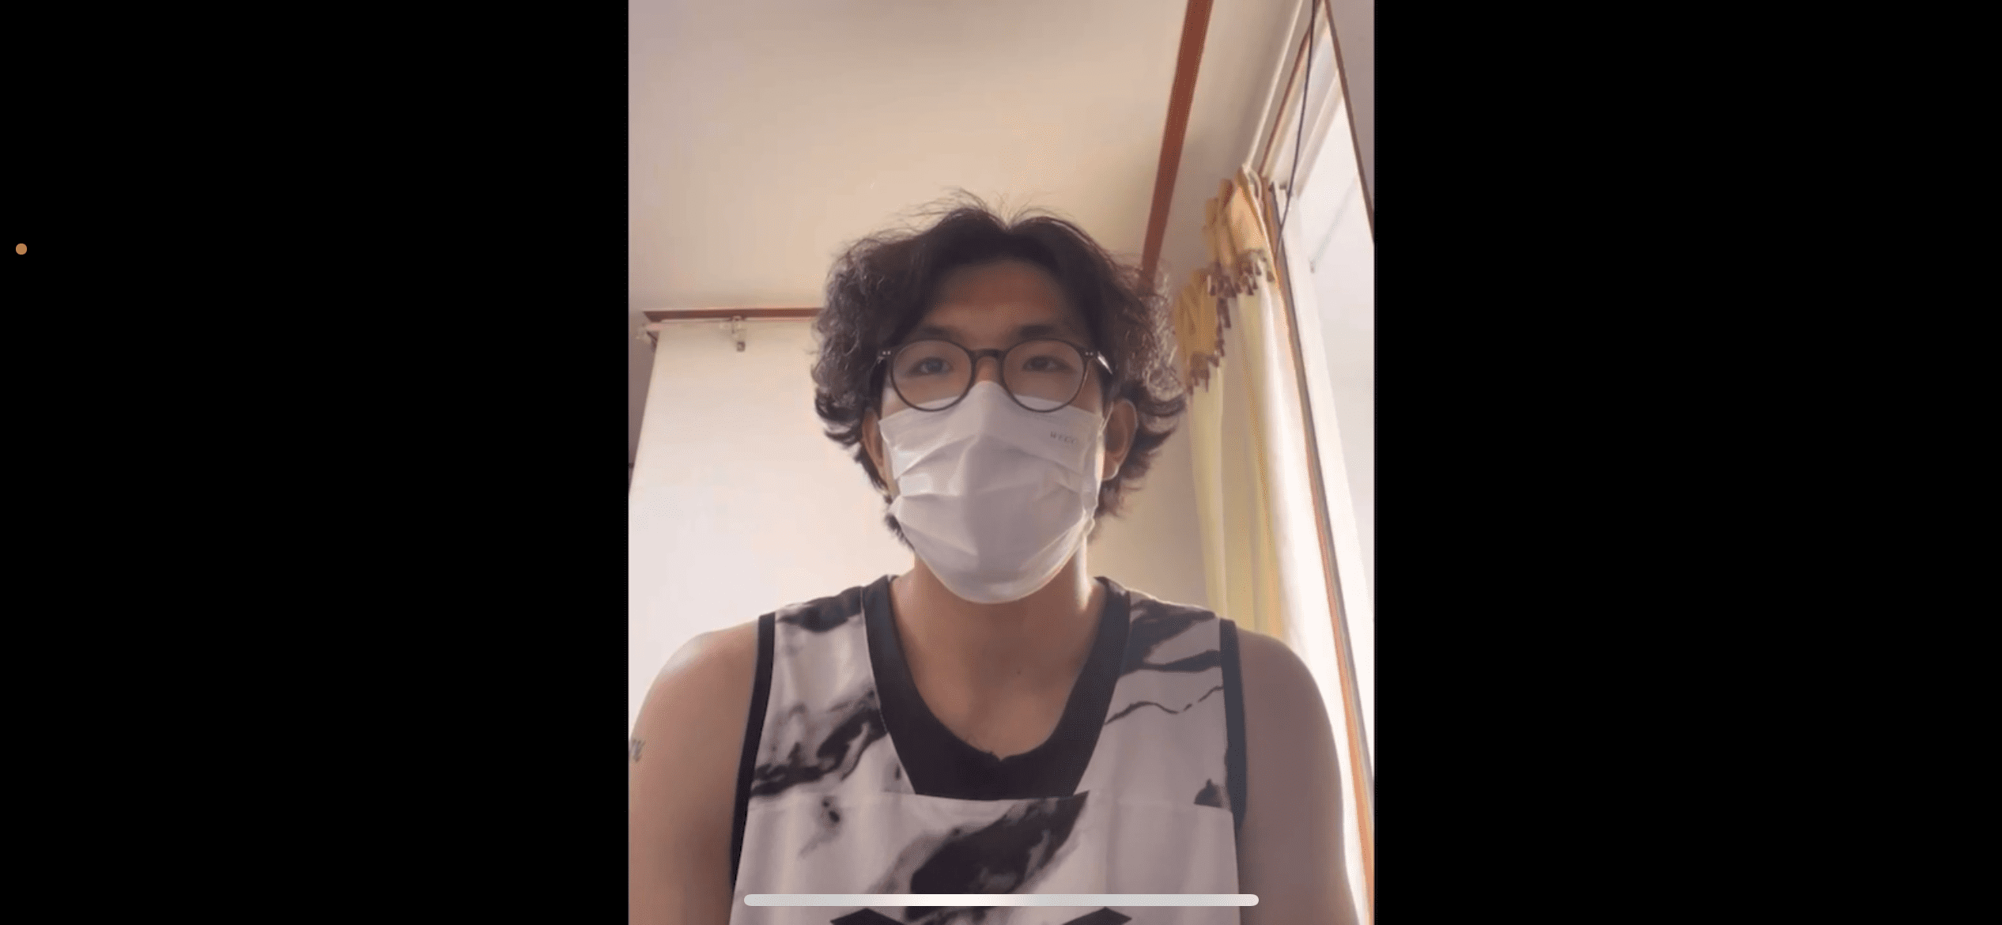
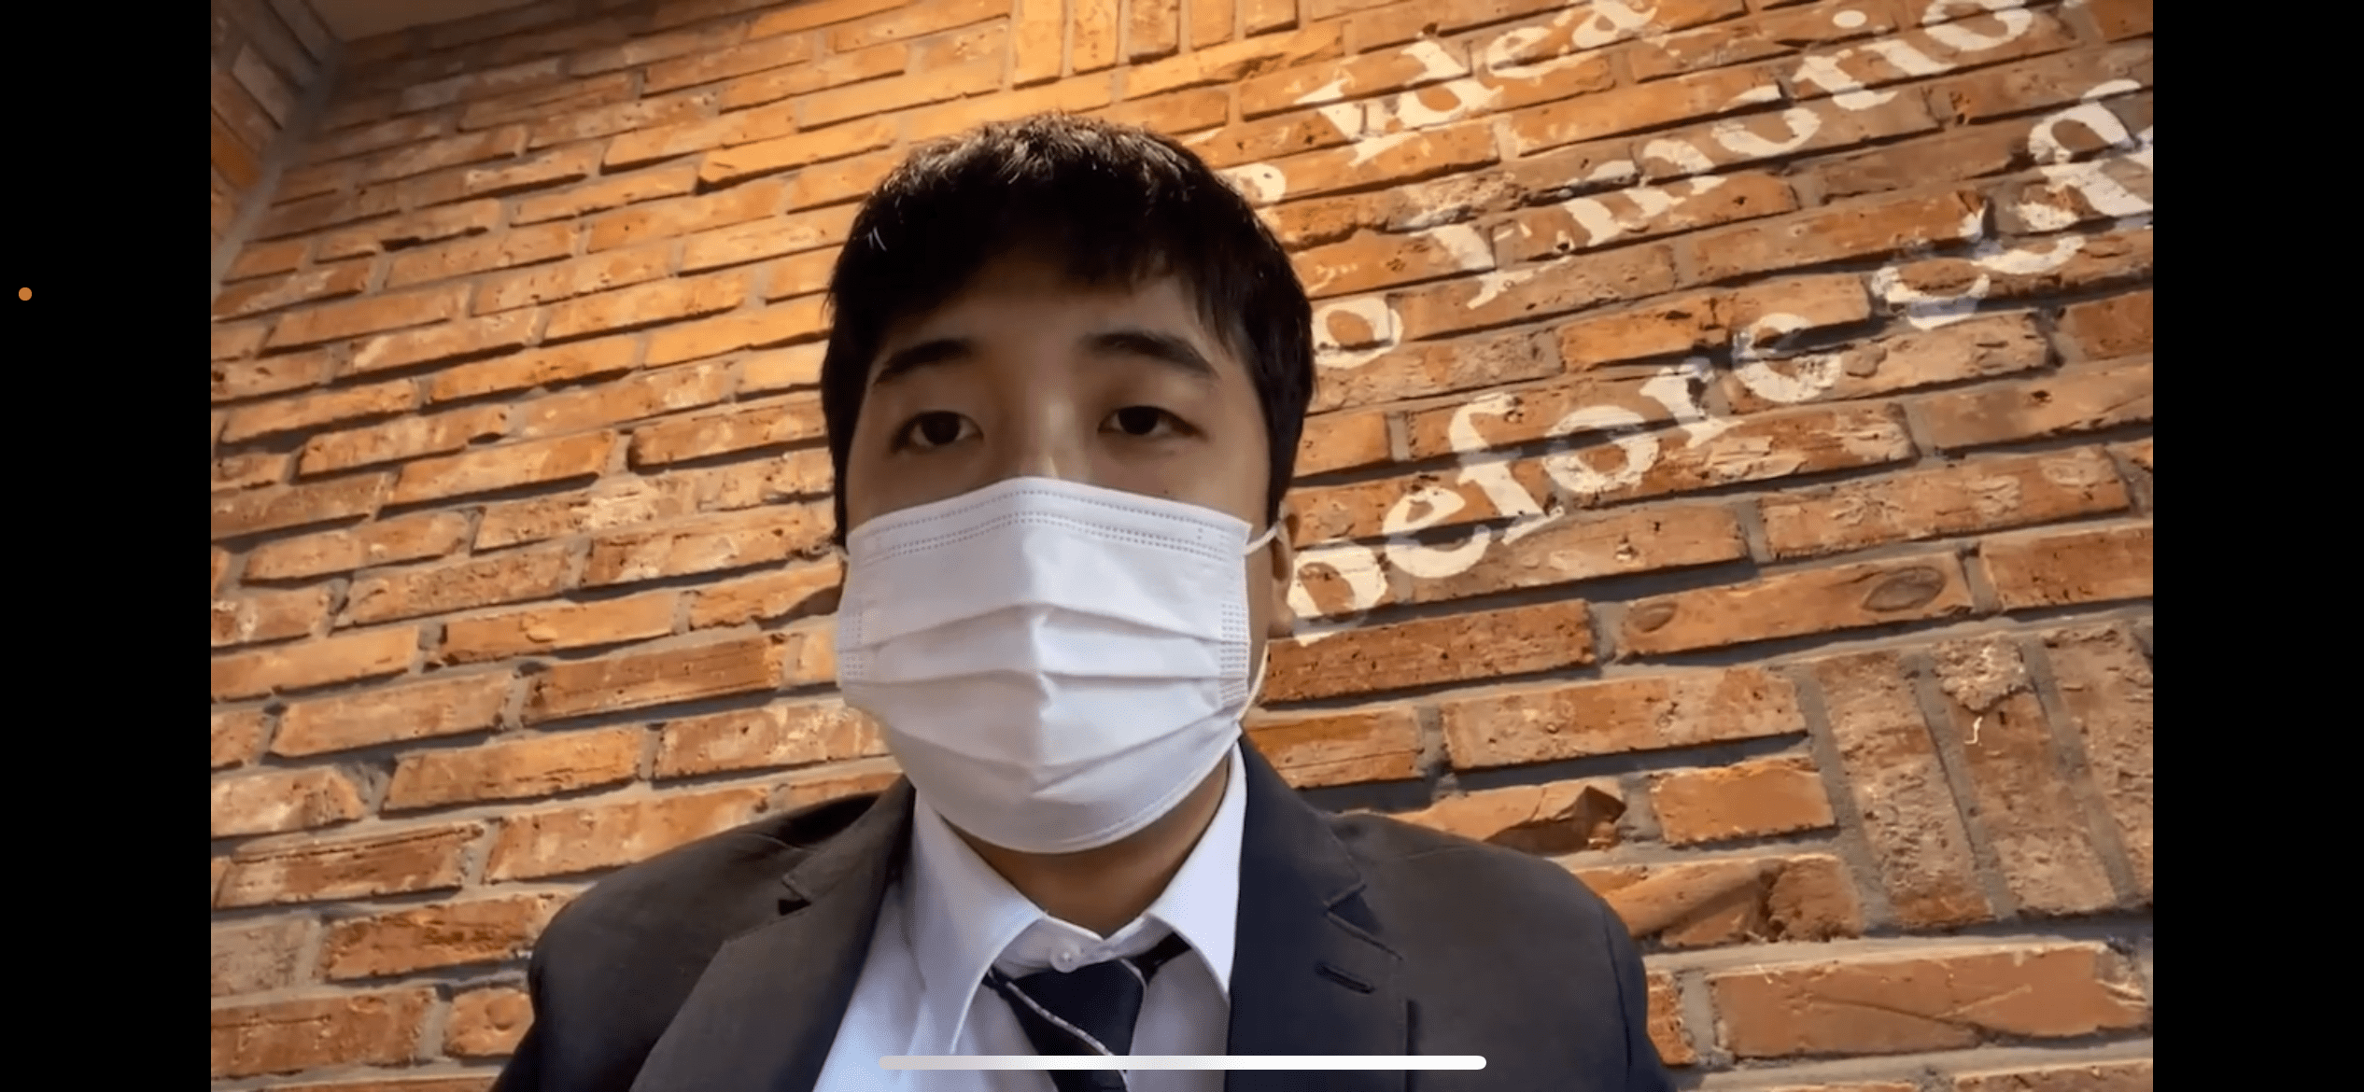
3.


